Analisa Pengaruh Laju Massa Uap Rata-Rata Terhadap Kualitas Uap Rata-Rata Pada Pipa BPV (Back Pressure Vessel) Ke Sterilizer Di Pabrik Kelapa Sawit Kapasitas 50 Ton/Jam
Zulham Effendi^{1*}, Ika Ucha P Rangkuti², Marfi Dwi Nugroho³
¹Jurusan Teknologi Pengolahan Hasil Perkebunan, Institut Teknologi Sawit Indonesia Jl. Rumah Sakit H., Kenangan Baru, Kec. Percut Sei Tuan, Kabupaten Deli Serdang, Sumatera Utara
²Prodi D4 Teknologi Pengolahan Hasil Perkebunan, Institut Teknologi Sawit Indonesia Jl. Rumah Sakit H., Kenangan Baru, Kec. Percut Sei Tuan, Kabupaten Deli Serdang, Sumatera Utara
³Prodi D4 Teknologi Pengolahan Hasil Perkebunan, Institut Teknologi Sawit Indonesia Jl. Rumah Sakit H., Kenangan Baru, Kec. Percut Sei Tuan, Kabupaten Deli Serdang, Sumatera Utara
*Corresponding author: marfi.dwi.nugroho5@gmail.com
Abstract
The mass rate of steam is a combination of inlet pressure, inlet enthalpy, and outlet enthalpy. Steam quality is how good the steam produced is. Steam Quality There are several factors that influence steam quality, including pressure and enthalpy. The average steam mass rate on day 1 was 6.71 kg/s, the average steam quality in Sterilizer No 1 was 0.848 kJ/kg, and Sterilizer No 2 was 0.847 kJ/kg. On the second day the average steam mass rate was 6.69 kg/s, the average steam quality in Sterilizer No.1 was 0.845 kJ/kg and the average steam quality in Sterilizer No.2 was 0.844 kJ/kg. The average steam mass rate on the third day was 6.59 kg/s, the average steam quality in Sterilizer No. 1 was 0.834 kJ/kg, and the average steam quality in Sterilizer No. 2 of 0.833 kJ/kg. The average steam mass rate on day 4 was 6.61 kg/s, the average steam quality in Sterilizer No. 1 was 0.835 kJ/kg, and the average steam quality in Sterilizer No. 2 of 0.835 kJ/kg. The average steam mass rate on the fifth day was 6.62 kg/s. Average steam quality in Sterilizer No. 1 is 0.838 kJ/kg, and the average steam quality in Sterilizer No. 2 is 0.839 kJ/kg. From this research it can be obtained that the average steam mass rate has a significant influence on the average steam quality.
Keywords: Steam Mass Rate, Steam Quality, Pipe, Back Pressure Vessel, Sterilizer.
Abstrak
Laju massa uap merupakan kombinasi dari tekanan masuk dan entalpi masuk dan entalpi keluar, Kualitas uap merupakan seberapa baik uap yang dihasilkan. Kualitas uap mempunyai faktor-faktor yang mempengaruhi kualitas uap antara lain tekanan, entalpi. Rata-rata laju massa uap yang terdapat di hari pertama yaitu 6,71 kg/s didapat kualitas uap rata-rata pada Sterilizer No 1 didapat 0,848 kj/kg, Sterilizer No 2 yaitu 0,847 kj/kg.dan pada hari kedua laju massa uap rata-rata yaitu 6,69 kg/s didapat rata-rata kualitas uap pada Sterilizer No 1 yaitu 0,845 kj/kg dan rata-rata kualitas uap pada Sterilizer No 2 yaitu 0,844 kj/kg. Rata -rata laju massa uap pada hari ketiga adalah 6,59 kg/s, rata-rata kualitas uap pada Sterilizer No 1 yaitu 0,834 kj/kg, rata-rata kualitas uap pada Sterilizer No 2 yaitu 0,833 kj/kg. rata-rata laju massa uap pada hari keempat adalah 6,61 kg/s rata-rata kualitas uap pada Sterilizer No 1 yaitu 0,835 kj/kg, rata-rata kualitas uap pada Sterilizer No 2 yaitu 0,835 kj/kg. laju massa uap rata-rata pada hari kelima yaitu 6,62 kg/s. rata-rata kualitas uap pada Sterilizer No 1 yaitu 0,838 kj/kg, rata-rata kualitas uap pada Sterilizer No 2 yaitu 0,839 kj/kg. Dari penelitian tersebut dapat diperoleh bahwasanya laju massa uap rata-rata memiliki pengaruh yang signifikan terhadap kualitas uap rata-rata.
Kata kunci: Laju Massa Uap, Kualitas Uap, Pipa, Back Pressure Vessel, Sterilizer.

- Pendahuluan
Dalam berkembangnya industri minyak kelapa sawit yang mengalami kemajuan sangat pesat hingga saat ini, yang mana meningkatnya jumlah produksi minyak kelapa sawit, dengan meningkatnya jumlah kebutuhan masyarakat. Dalam pengolahan kelapa sawit yang mana proses menghasilkannya minyak sawit, inti sawit, fiber, shell (cangkang) serta tangkos (tandan kosong). Dalam dunia industri khususnya dalam proses pabrik kelapa sawit (PKS), boiler adalah bagian yang sangat penting dalam proses pengolahan pabrik kelapa sawit. Dalam proses pengolahan dibutuhkan sumber energi yang mana sumber energi tersebut adalah uap yang dihasilkan boiler (ketel uap). Khususnya pada PKS sangat membutuhkan boiler agar sebagai pembangkit tenaga mekanik dan akan suplai kebutuhan steam/uap dalam keperluan proses industri (manufacturing prosess) dalam berjalannya pengolahan pabrik kelapa sawit [1].
Boiler
Boiler adalah sebuah ketel uap yang tertutup serta panas pembakaran diteruskan ke air, sampai menjadi air yang ber-uap panas atau steam. Setelah itu uap panas tersebut dalam tekanan, yang dimanfaatkan untuk proses industri [2]. Boiler mempunyai peranan penting dalam proses produksi uap, uap digunakan untuk memutar turbin uap sebagai penghasil energi listrik untuk kebutuhan pabrik, perkantoran, dan perumahan. Pada pabrik minyak kelapa sawit uap menjadi kebutuhan utama, selain sebagai penggerak turbin, uap juga dibutuhkan untuk stasiun perebusan (Sterilizer), stasiun press (digester), stasiun klarifikasi, stasiun pengolahan inti sawit (kernel) dan tangki penyimpanan lain [2].
Turbin Uap
Turbin uap merupakan bagian utama yang mengubah energi potensial yang diharapkan dari uap menjadi energi kinetik, yang kemudian diubah menjadi energi mekanis yang memutar poros turbin dengan bantuan roda gigi reduksi. Turbin uap dapat digunakan diberbagai bidang industri, guna untuk menghasilkan tenaga [3].
Daya hasil turbin uap adalah daya yang dihasilkan oleh turbin sebagai listrik yang digunakan untuk menjalankan peralatan/mesin-mesin pada pabrik serta untuk penerangan dijalur produksi dan bahkan tempat tinggal atau perumahan disekitar industri [4].

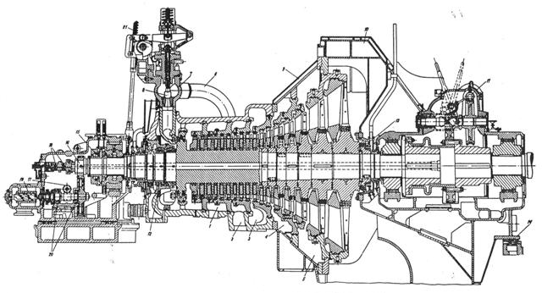
Gambar 1. Turbin Uap

Back Pressure Vessel (BPV)
Back pressure vessel adalah bejana bertekanan yang digunakan untuk menyimpan dan mendistribusikan uap tekanan rendah ke instalasi pengolahan yang ada dipabrik kelapa sawit (PKS) yang membutuhkan uap dalam kerja alat pengolahannya. Back pressure vessel, selanjutnya steam sisa dari BPV dialirkan ke berbagai stasiun proses produksi yang membutuhkan steam dalam proses produksi yaitu sterilizer, shutter, hot water dilution tank, nuclear silo dryer, crude oil tank, continuous tank, penyimpanan tanki, dll [5].
Uap Panas (Steam)
Uap panas (steam) merupakan sumber energi yang memiliki potensi besar dan umumnya digunakan dalam berbagai sektor industri seperti pembangkit listrik, minyak dan gas serta manufaktur. Selain bersifat bersih, uap juga memiliki keunggulan lain dibandingkan dengan sumber energi lainnya, termasuk dampak lingkungannya [6].
Steam atau uap yang ada pada pabrik kelapa sawit berasal dari boiler yang dihasilkan dengan memanaskan air didalam tabung boiler dengan menggunakan bahan bakar cangkang dan fiber pada pabrik kelapa sawit (PKS). Steam adalah gas yang dihasilkan dari proses yang disebut penguapan. Bahan baku yang digunakan untuk menghasilkan steam adalah air bersih. Air dari water treatmen yang telah diproses dialirkan menggunakan pompa ke daerator tank hingga level yang telah ditentukan. Untuk mengubah air menjadi air yang berbentuk fasa cair ke fasa gas (uap), energi panas ditambahkan untuk menaikan temperatur yang bisa disebut sensible heat atau panas sensibel. Ketika perubahan air menjadi menjadi uap mulai berjalan, temperaturnya tidak akan berubah lagi dengan penambahan panas. Energi panas yang diberikan untuk merubah fasa cair menjadi fasa gas dengan temperatur tetap disebut dengan laten heat dari penguapan. Uap yang digunakan untuk menggerakan turbin pada pabrik kelapa sawit (PKS) adalah uap kering atau lebih dikenal dengan superheated steam [7].
Suhu
Suhu adalah besaran yang dinyatakan derajat panas dingin suatu benda dan alat yang digunakan untuk mengukur suhu adalah termometer. Dalam kehidupan sehari-hari masyarakat untuk mengukur suhu cenderung menggunakan indra peraba. Tetapi dengan adanya perkembangan teknologi maka diciptakanlah termometer untuk mengukur suhu dengan valid [8].
Apabila panas dialirkan pada suhu benda, maka suhu benda tersebut akan turun jika benda yang bersangkutan kehilangan panas. Akan tetapi hubungan antara satuan panas dengan satuan suhu tidak merupakan suatu konstanta, karena besarnya peningkatan suhu akibat penerimaan panas dalam jumlah tertentu akan dipengaruhi oleh daya tampung panas (heat capacity) yang dimiliki oleh pengaruh suhu terhadap pepindahan panas pada material yang berbeda [9].
Laju Massa Uap
Laju massa uap adalah jumla massa uap yang melewati suatu titik dalam sistem per satuan waktu. Pada sistem turbin uap, laju massa uap mengacu pada jumlah uap yang digunakan oleh turbin untuk menghasilkan daya. Pengukuran atau untuk mengetahui laju massa uap membutuhkan pengukuran tekanan masuk [10].

Kualitas Uap
Kualitas uap panas atau steam quality adalah perbandingan antara massa uap (water vapour) dengan massa uap panas (steam) [11]. Kualitas uap merupakan perbandingan entalpi uap pada sebuah kondisi terhadap selisih entalpi pada fase uap jenuh dan cair jenuh. Nilai kualitas uap yang didapatkan diperoleh dari parameter berupa temperatur dan tekanan dan nilai entalpi, semakin besar nilai temperatur, tekanan uap yang dihasilkan maka nilai kualitas uap akan tinggi [12].
- Metode Penelitian
Tempat dan Waktu Penelitian
Dalam pelaksanaan penelitian ini, peneliti menjalankan penelitian di pabrik kelapa sawit (PKS) kapasitas 50 ton/jam yang berlokasi di daerah begerpang, tanjung morawa. Penelitian ini dilaksanakan pada bulan Oktober 2023.
Alat dan Bahan
Alat
Peralatan yang digunakan dalam penelitian ini adalah :
- Monometer
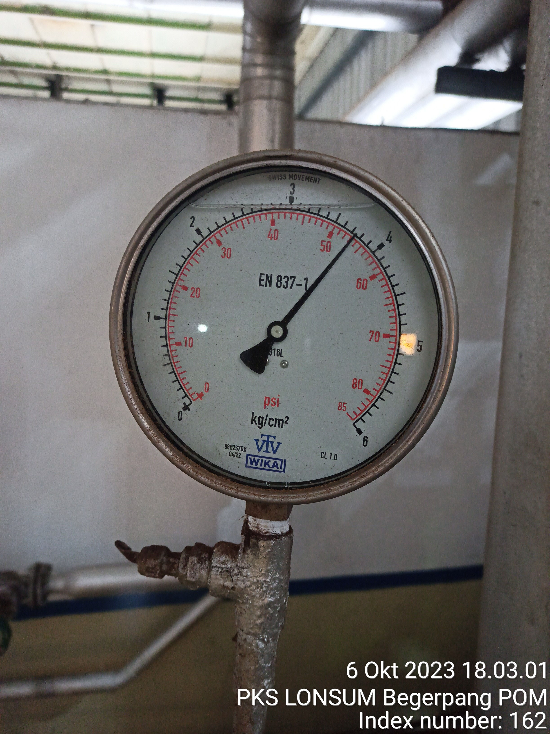
Gambar 2. Monometer
- Pipa Line Steam Back Pressure Vessel ke Sterilizer
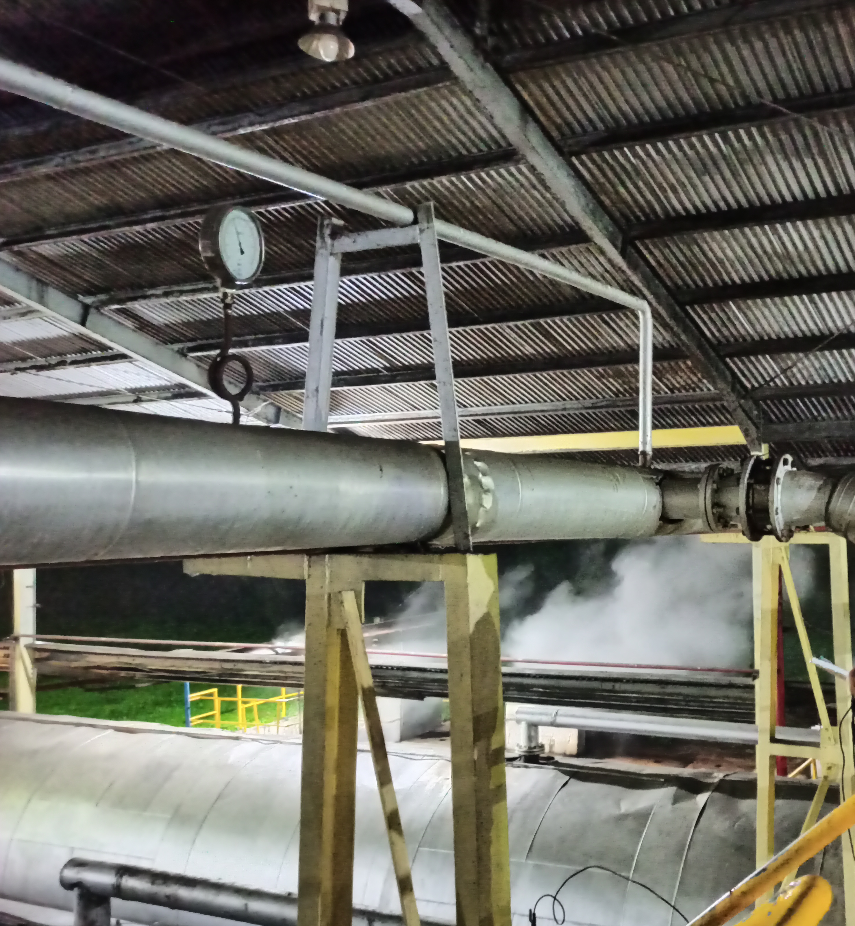
Gambar 3. Pipa Line Steam Back Pressure Vessel ke Sterilizer
Bahan
Bahan yang digunakan dalam proses penelitian ini, yaitu data primer yang diambil dari :
- Tekanan pada Back Pressure Vessel (BPV)
- Tekanan pada Sterilizer
- Data oprasional pabrik kelapa sawit
Rancangan Penelitian
Adapun metode yang digunakan dalam penelitian ini yaitu menggunakan deskriptif kuantitatif berdasarkan data primer pada back pressure vessel (BPV) dan Sterilizer.

Variabel bebas
- Tekanan (kg/bar)
- Laju massa uap (kg/s)
Variabel terikat
- Kualitas Uap (kj/kg)
- Suhu ( ^{O}C )
Tahapan Penelitian
- Melakukan observasi lapangan, yakni peninjauan langsung ke lokasi tempat pengambilan data.
- Melakukan pengambilan data penelitian yang didapatkan dengan menggunakan rumus atau persamaan.
- Mengolah data-data dan melakukan analisa data yang diperoleh.
- Menarik kesimpulan dari hasil penelitian yang dilakukan.
Pengumpulan Data
Data – data yang dikumpulkan adalah data primer, yang mana data primer adalah data yang diperoleh dari pengambilan secara langsung pada lokasi dilaksanakan penelitian yaitu pada distribusi steam dari back pressure vessel menuju ke sterilizer. Data – data yang dikumpulkan yaitu data operasional pabrik kelapa sawit dan data tekanan uap pada back pressure vessel (BPV) dan tekanan yang masuk pada sterilizer.

Persamaan
- Persamaan energi masuk (Qin)
$Qin=ms (h_{2}-h_{3})$ (1)
Keterangan :
ms = laju massa uap (kg/s)
h2 = entalpi masuk turbin (kj/kg)
h3 = entalpi keluar turbin (kj/kg)

- Persamaan energi keluar (Qout)
$Qout=ms (h_{4}-h_{5})$ (2)
Keterangan :
ms = laju massa uap (kg/s)
h4 = entalpi masuk turbin (kj/kg)
h5 = entalpi keluar turbin (kj/kg)

- Kualitas uap (kj/kg)
$n_{tn}=\frac{Qout}{Qin}$ (3)
Keterangan :
$n_{tn}$ = kualitas uap (kj/kg)
$Qin$ = energi masuk (kj/kg)
$Qout$ = energi keluar (kj/kg)
- Hasil dan Pembahasan
Pengaruh Laju Massa Uap Rata-Rata Terhadap Kualitas Uap Rata-Rata Sterilizer No 1
Berikut ini analisa pengaruh laju massa uap rata – rata terhadap kualitas uap rata – rata pada saluran distribusi steam menuju ke sterilizer No 1.
Tabel 1. Pengaruh laju massa uap rata-rata terhadap kualitas uap rata-rata sterilizer No 1
No | Hari | Laju massa uap rata – rata (kg/s) | Kualitas uap rata-rata (kj/kg)
1 | Pertama | 6,71 | 0,848
2 | Kedua | 6,69 | 0,845
3 | Ketiga | 6,59 | 0,834
4 | Keempat | 6,61 | 0,835
5 | Kelima | 6,62 | 0,838

Hasil perhitungan kualitas uap rata-rata pada tabel 1 dapat dilihat bahwa kualitas uap rata-rata tertinggi pada hari pertama dengan laju massa uap rata-rata 6,71 kg/s seiring meningkatnya juga hasil kualitas uap rata-rata 0,848 kj/kg. Dan dapat dilihat kembali bahwa kualitas uap rata-rata terendah terjadi pada hari ketiga dengan laju massa uap rata-rata 6,59 kg/s dengan kualitas uap rata-rata 0,834 kj/kg.

Gambar 4. Grafik Pengaruh Laju Massa Uap Rata-rata Terhadap Kualitas Uap Rata-rata Pada Pipa Back Pressure Vessel (BPV) Menuju Ke Sterilizer No 1
Dari gambar 4 menunjukan grafik pengaruh yang mana dapat disimpulkan bahwasanya pengaruh laju massa uap rata-rata terhadap kualitas uap rata-rata pada pipa distribusi steam dari back pressure vessel (BPV) menuju ke sterilizer No 1 juga signifikan. Dalam perubahan kualitas uap rata-rata dapat dilihat bahwasanya persentase meningkatnya kualitas uap rata-rata pada sterilizer No 1 dipengaruhi ketika laju massa uap rata-rata yang masuk melalui pipa distribusi steam semakin besar, maka kualitas uap rata-rata ikut meningkat. Dan sebaliknya menurunnya kualitas uap rata-rat juga dipengaruhi laju massa uap rata-rata yang masuk rendah. Besarnya laju massa uap yang masuk sebanding dengan besarnya kualitas uap yang dihasilkan. Sehingga semakin meningkatnya laju massa uap maka semakin meningkat juga kualitas uapnya [13].
Pengaruh Laju Massa Uap Rata-Rata Terhadap Kualitas Uap Rata-Rata Sterilizer No 2
Berikut ini analisa pengaruh laju massa uap rata – rata terhadap kualitas uap rata – rata pada saluran distribusi steam menuju ke sterilizer No 2
Tabel 2. Pengaruh laju massa uap rata-rata terhadap kualitas uap rata-rata sterilizer No 2
No | Hari | Laju massa uap rata – rata (kg/s) | Kualitas uap rata-rata (kj/kg)
1 | Pertama | 6,71 | 0,847
2 | Kedua | 6,69 | 0,844
3 | Ketiga | 6,59 | 0,833
4 | Keempat | 6,61 | 0,835
5 | Kelima | 6,62 | 0,839
Hasil perhitungan kualitas uap pada tabel 2 dapat dilihat bahwa kualitas uap rata-rata tertinggi pada hari kedua dengan laju massa uap 6,71 kg/s dengan kualitas uap rata-rata pada sterilizer No 2 yaitu 0,847 kj/kg. Dan kualitas uap rata-rata terendah terjadi pada hari ketiga dengan laju massa uap rata-rata 6,59 kg/s dengan kualitas uap rata-rata 0,833 kj/kg.

Gambar 5. Grafik Pengaruh Laju Massa Uap Rata-rata Terhadap Kualitas Uap Rata-rata Pada Pipa Back Pressure Vessel (BPV) Menuju Ke Sterilizer No 2
Pada gambar 5 menunjukan grafik pengaruh yang mana dapat dilihat menunjukan hasil persentase meningkatnya kualitas uap rata-rata pada sterilizer No 2 sangat dipengaruhi oleh laju massa uap rata-rata yang masuk melalui pipa distribusi steam semakin besar. Dan sebaliknya menurunnya kualitas uap rata-rata disebabkan laju massa uap rata-rata yang masuk rendah sehingga akan terjadi heat losses. Pada kualitas uap yang tinggi yang menunjukan kandungan air dalam uap kecil, dan sebaliknya apabila kualitas uap rendah maka kandungan air dalam uap besar [14].
Analisa Penyebab Menggunakan Diagram Fisbone
Hasil analisa yang sesuai dengan tujuan ini, dibutuhkan tools yang relevan dengan data yang sudah dikumpulkan, sehingga untuk memudahkan mengidentifikasi hal tersebut maka dibuatlah diagram sebab akibat (fishbone) kemudian nantinya akan dirumuskan rencana perbaikan untuk mengatasi permasalahan [15].
Untuk menganalisa penyebab rendahnya laju massa uap rata-rata dan kualitas uap rata-rata maka perlu dilakukan analisa dengan menggunakan diagram fishbone sebagai berikut :

Lingkungan
Metode

Kondisi
plat besi
Yang menipis
Acuhnya operator saat trouble pada mesin

Proses maintenance
Tidak terjadwal
Kondisi pembakaran

Rendahnya
Laju massa uap rata-rata
Dan Kualitas uap rata-rata

Proses maintenance
Harus terjadwal
Tidak sesuai SOP

Tidak melakukan
Pengecekan terjadwal
Panas yang dihasilkan
Tidak maksimal

Mesin
Manusia

Gambar 6. Diagram Fisbone
Bedasarkan gambar 6 ada beberapa hal yang harus diperhatikan dalam analisa penyebab rendahnya laju massa uap rata-rata dan kualitas uap rata-rata menggunakan fishbone.
- Manusia
Manusia yang dimaksut disini yaitu merujuk pada sumber daya manusia yang terlibat atau berperan secara langsung dalam kegiatan operasional pabrik, dimana sumber daya manusia sangat mempengaruhi kemungkinan terjadinya rendahnya laju massa uap rata-rata dan kualitas uap rata-rata. Adapun beberapa faktor yang dapat menjadi penyebab turunnya, yaitu keasuhan operator saat trouble pada mesin lalu kurangnya pengontrolan dan kurangnya maintenance secara terjadwal.
- Mesin
Mesin yang dimaksut disini yaitu segala peralatan yang digunakan dalam seluruh rangkaian kegiatan operasional pabrik kelapa sawit. Preventife maintenance adalah salah satu usaha dalam menjaga umur mesin, agar mempunyai kinerja yang optimal. Setiap mesin memiliki nilai umur, semakin tua umur mesin tersebut maka tingkat kinerja menurun.
- Metode
Dalam standar proses waktu dalam mengerjakan pemasangan terlalu lama untuk mencapai target kerja optimal, dengan adanya standar waktu pengerjaan kita bisa mencapai target yang diinginkan sesuai waktu yang telah ditentukan. Dari hasil pengamatan yang telah dilakukan bahwa tidak ada standar waktu dalam penyetingan dan pembersihan alat dan mesin terlalu lama.
- Lingkungan
Dalam proses pengolahan setelah dan sebelum melakukan pekerjaan harus tetap diterapkan perawatan agar alat tetap terjaga kelayakan nya agar hal tersebut tercapai pembersihan alat sebelum dan sesudah melakukan pekerjaan harus dilakukan supaya dalam bekerja mendapatkan kenyamanan dan kebersihan alat dan tempat kerja serta sekitar. Dari hasil pengamatan bahwa kurangnya kesadaran operator dalam pengecekan alat dan tempat kerja sebelum dan setelah operasi dengan memperketat proses supervisi dengan menjalankan pengawasan oleh mandor dan asisten terhadap kebersihan dan kenyamanan alat serta tempat kerja disetiap stasiun.
Alternatif Solusi Untuk Laju Massa Uap Rata-rata Terhadap Kualitas Uap Rata-rata
Turunnya laju massa uap dan kualitas uap merupakan sesuatu hal yang dapat menyebabkan beberapa kerugian salah satunya tekanan yang menurun sehingga mengakibatkan kualitas uap saat perebusan menjadi tidak maksimal, kerugian bahan bakar yang harus menyuplai steam sesuai dengan kebutuhan. Laju massa uap rata-rata dan kualitas uap rata-rata umumnya dapat diperkecil dengan beberapa cara sebagai berikut :
- Menjaga tekanan yang masuk tetap stabil
- Mengecek segala hal yang berhubungan dengan saluran distribusi agar berjalan secara baik
- Perlu pengecekan dan perbaikan berkala sehingga setiap kerusakan yang terjadi dapat diketahui secara dini
- Kesimpulan
- Laju massa uap rata-rata yang didapat pada hari pertama yaitu 6,71 kg/s dengan kualitas uap rata-rata pada sterilizer No 1 yaitu 0,848 kj/kg dan kualitas uap rata-rata pada sterilizer No 2 yaitu 0,847, pada hari kedua laju massa uap rata-rata yaitu 6,69 kg/s dengan kualitas uap rata-rata pada sterilizer No 1 yaitu 0,845 kj/kg dan kualitas uap rata-rata pada sterilizer No 2 yaitu 0,844 kj/kg. Pada hari ketiga laju massa uap rata-rata adalah 6,59 kg/s dengan kualitas uap rata-rata pada sterilizer No 1 yaitu 0,834 kj/kg dan kualitas uap rata-rata pada sterilizer No 2 yaitu 0,833 kj/kg. Pada hari keempat laju massa uap rata-rata yaitu 6,61 kg/s dengan kualitas uap rata-rata pada sterilizer No 1 dan sterilizer No 2 yaitu 0,835 kj/kg. Pada hari kelima laju massa uap rata-rata yaitu 6,62 kg/s dengan kualitas uap rata-rata pada sterilizer No 1 yaitu 0,838 kj/kg dan kualitas uap rata-rata pada sterilizer No 2 yaitu 0,839 kj/kg.
- Dalam hal ini berdasarkan hasil penelitian diatas dapat disimpulkan hubungan laju massa uap rata-rata terhadap kualitas uap rata-rata yaitu semakin tinggi laju massa uap rata-ratanya maka semakin tinggi pula kualitas uap rata-ratanya.
- Diprolehnya bahwasanya laju massa uap rata-rata memiliki pengaruh yang signifikan terhadap kualitas uap rata-rata.

Referensi
[1] D. Rismawati, H. Ibrahim, J. Sutrisno, and N. Bahri, “Analisis Sistem Distribusi Uap Dari Water Tube Boiler Dengan Kapasitas 45 Ton / Jam Analysis of Steam Distribution System From Water Tube Boiler With a Capacity of 45 Tons / Hour,” J. Phys. Conf. Ser., vol. 2, no. 2, 2021.
[2] M. . Djokosetyardjo, Ketel Uap. JAKARTA: Pradnya Paramita, 2003.
[3] P. Shlyakhin, Turbin Uap, Ir. Zulkif. JAKARTA: Erlangga, 2018.
[4] Z. Effendi, S. Aisyah, and D. V. Maha, “Aplikasi Interpolasi Lagrange Terhadap Efisiensi Turbin Pada Pabrik Kelapa SAWIT Mayang Kapasitas 40 Ton/jam,” J. Teknol. Ind. Pertan., 2020.
[5] M. R. Tarigan, G. Supriyanto, P. Studi, T. Pertanian, and F. T. Pertanian, “Analisis Kualitas Air dan Pemakaian Air pada Water Tube Boiler di Pabrik Kelapa Sawit,” vol. 1, pp. 663–671, 2023.
[6] Z. Effendi, S. Aisyah, and R. A. Sinuraya, “Analisa Kehilangan Panas Secara Konveksi Pada Saluran Steam ( Pipa ) Dari Turbin Ke BPV ( Back Pressure Vessel ) Pada PKS ( Pabrik Kelapa Sawit ) Kapasitas 45 Ton / Jam Studi Kasus Turangie,” vol. 12, no. 02, pp. 372–384, 2023.
[7] D. H. Tambunan, A. Sipayung, A. Pakpahan, and Y. Tarigan, “Unjuk Kerja Kapasitas Ketel Uao Mini Menggunakan Bahan Bakar Gas,” vol. 04, no. 01, pp. 49–59, 2023.
[8] S. Indarwati, S. M. B. Respati, and D. Darmanto, “Kebutuhan Daya Pada Air Conditioner Saat Terjadi Perbedaan Suhu Dan Kelembaban,” J. Ilm. Momentum, vol. 15, no. 1, pp. 91–95, 2019, doi: 10.36499/jim.v15i1.2666.
[9] B. Lakitan, Dasar-Dasar Klimatologi. Jakarta: Raja Grafindo Persada, 2002.
[10] D. Wardianto and M. Sufiyanto, “Pengaruh Beban Listrik Terhadap Laju Aliran Uap Masuk Pada Turbin Uap Sebagai Penggerak Generator,” vol. 12, no. 2, 2022.
[11] B. Swadesi, S. Suranto, R. Widyaningsih, I. Widiyaningsih, and ..., “Optimasi Strategi Pengembangan Kombinasi Steamflooding dan Cyclic Steam Stimulation dalam Meningkatkan Perolehan Minyak Berat Tahap Lanjut,” 2020, [Online]. Available: http://eprints.upnyk.ac.id/33147/%0Ahttp://eprints.upnyk.ac.id/33147/1/Optimasi Strategi Pengembangan Kombinasi.pdf
[12] I. Rusnadi et al., “Pengaruh Rasio Udara Bahan Bakar Solar Dan Gas Terhadap Kualitas Saturated Steam Pada Sistem Two Drum Water Tube Boiler Effect of Air Fuel Ratio of Diesel and Gas Fuel on Saturated Steam Quality in the Two Drum Water Tube Boiler System,” J. Kinet., vol. 11, no. 02, pp. 38–43, 2020, [Online]. Available: https://jurnal.polsri.ac.id/index.php/kimia/index
[13] R. T. A. Baihaqi, H. P. K. Sinulingga, and M. R. Hamdani, “Tekanan Flashing Optimal Pada Pembangkit Listrik Tenaga Panas Bumi Sistem Double-Flash,” vol. VI, pp. SNF2017-ERE-1-SNF2017-ERE-10, 2017, doi: 10.21009/03.snf2017.02.ere.01.
[14] V. Antono, W. Alfalah, and R. Windani, “Analisa Kegagalan Platen Tube Superheater Pltu Teluk Sirih,” Power Plant, vol. 6, no. 1, pp. 6–18, 2018, doi: 10.33322/powerplant.v6i1.67.
[15] Z. Effendi and P. R. Ika Ucha, “Analisa Reliability, Maintainability Dan Availability Untuk Meningkatkan Efektivitas Dan Efesiensi Sterilizer Di Pabrik Kelapa Sawit,” J. Agro Estate, vol. 1, no. 1, p. 51, 2017.

